2009/2010 EĞİTİM ÖĞRETİM YILI …………………….İLKÖĞRETİM OKULU 8. SINIF
FEN VE TEKNOLOJİ DERSİ I. DÖNEM II. YAZILI YOKLAMA
Ad:………………… soyad:…………………………. Sınıf…………… No:……………

A.DOGRU – YANLIŞ SORULARI ( 10 puan )
1- Açık hava basıncını ilk ölçen pascal’dır (…..)
2. Tamamı sıvı içersinde olan bir cisme etki eden kaldırma kuvveti, cismin sıvı içersinde bulunduğu derinliğe bağlıdır(…..)
3. Yüzen bir cismin ağırlığı yeri değişen sıvının ağırlığına eşittir (……)
4. Manometre gaz basıncını ölçmek için kullanılır (……)
5. Bir cisim üzerine etki eden kaldırma kuvveti daima yukarı yönlüdür (……)
6. Yüzen bir cismin bağlandığı dinamometre sıfırdan farklı bir değeri gösterir (…..)
7. Havanın yoğunluğu kaldırma kuvvetinde etki değildir (…)
8. Arabalardaki hidrolik fren sistemi , sıvıların basıncı iletme özelliğine dayanır (….)
9. Yükseklere çıkıldıkça açık hava basıncı değişmez ( ….)
10.Katı bir maddenin yoğunluğu , içersine bırakılan sıvının yoğunluğundan büyük ise batar. (….)
11.Açık hava basıncını ölçmeye yarayan aletlere dinamometre denir(…..)
12. Katıların basıncı ağırlık ile doğru orantılıdır.(…….)
13.Deniz derinliklerine inildikçe sıvı basıncı azalır(…….)
14.Cismin yüzebilmesi yalnız kütlesine bağlıdır(…….)
15.Gazlarda cisimlere kaldırma kuvveti uygular(……)

B.BOŞLUK DOLDURMA (30 puan )
1. Birim yüzeye dik olarak etkileyen kuvvete ………. denir
2. Sıvıların basıncı …………….. arttıkça artar.
3……………. maddeler basıncı her yönde iletir
4. Sıvıların basıncı kabın ………….... bağlı değildir
5. Deniz seviyesinde ve 0 sıcaklıkta açık hava basıncı …………… dır
6. Katı bir maddenin yoğunluğu içine bırakılan sıvının yoğunluğuna eşitse madde …………..
7. Sıvı içindeki maddenin batan hacmi arttıkça ………………………….. artar.
8. Yüzen ve askıda kalan cisimlere uygulanan kaldırma kuvveti cismin……………….. eşittir.
9. Havanın yoğunluğundan daha az yogunluklu bir gazla doldurulan balon …………..
10.Bir maddenin birim hacminin kütlesine o maddenin ……………… denir.
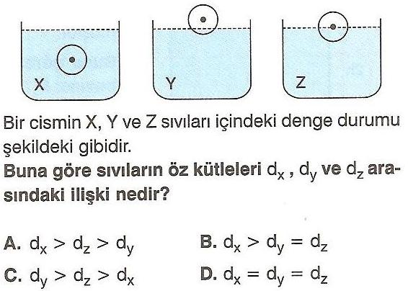
11.Cisimlere etki eden çekim kuvveti ………………. Olarak adlandırılır.
12.Bir cisme etki eden kaldırma kuvveti cismin ……………….. ağırlığı ile sıvıdaki ağırlığının farkı bulunarak hesaplanır
13.Basıncın birimi …………. dır
14.Katıların basıncı temas ettiği yüzey arttıkça ……………
15.Bir cismin havadaki ağırlığı 80N ve sıvıdaki ağırlığı 65N ise bu cismi etkileyen kaldırma kuvvetinin büyüklüğü…..…...dır
16. Sıvı içersinde tamamen batan bir cisim …………. Kadar sıvı taşırır
17. Isıtılan havanın …………….. büyür , ………..…. Azalır.
18. Kütle gram , hacim cm olduğunda yoğunluğun birimi…….. olur.
19. Batan bir cisme uygulanan kaldırma kuvveti , cismin ağırlığından …………………..
C.ÇOKTAN SEÇMELİ SORULAR ( 5 er puan )
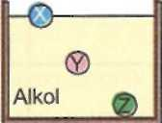
Alkol içinde bulunan X, Y, Z cisimlerinin denge durumları şekilde belirtilmiştir.
X, Y, Z cisimlerine etki eden kaldırma kuvvetleri birbirine eşit olduğuna göre, cisimlerin hacimleri ne şekilde sıralanır?
A) Z > Y > X B) Y = Z > X
C) X > Y = Z D) Y = X = Z

2.
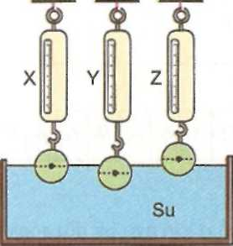
X, Y, Z dinamometrelerine asılı özdeş cisimlerin su içindeki konumları şekilde belirtilmiştir. Buna göre X, Y, Z dinamometrelerinin gösterdikleri değerler nasıl sıralanır?

A) X = Y = Z B) Y > X > Z
C) Z > X > Y D) X > Z > Y

3.
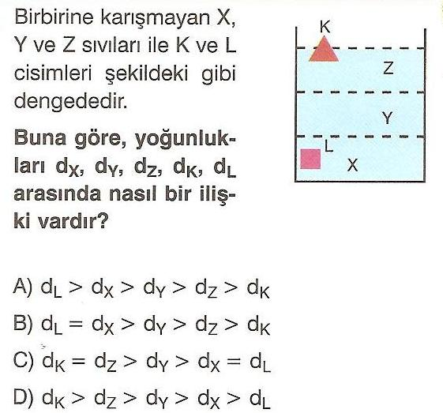

4.

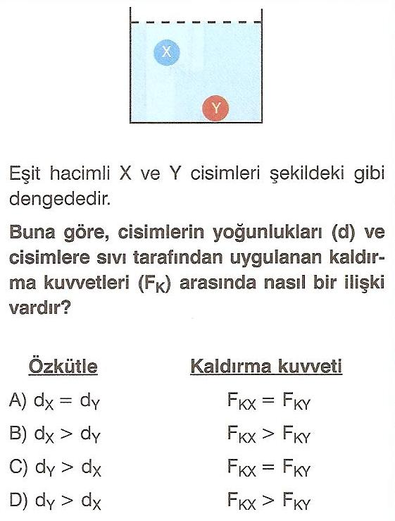

5.

6.
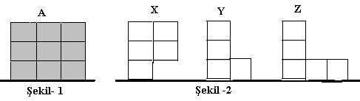
Şekil 1’deki A kabı tamamen sıvı ile doludur. A kabındaki sıvı Şekil-2’deki X, Y ve Z kaplarına eşit olarak paylaştırılıyor.
Bu durumda kapların tabanlarında oluşan basınçlar arasında nasıl bir ilişki vardır?
A) X>Y>Z B) X=Y=Z
C) Z<X=Y D)Z>X=Y

7)
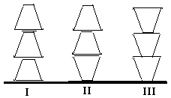
Özdeş cisimlerden üç tanesi farklı şekillerde konulduklarında zemine yapılan basınçlar arasındaki ilişki nasıl olur?
A) II=III>I B) I>II>III
C) I=II=III D) I>II=III
8.
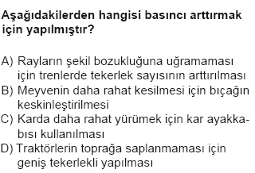

9.
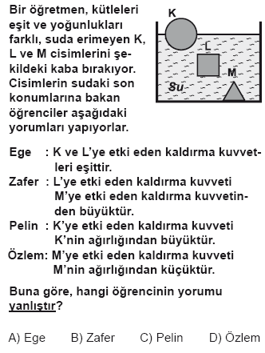

D.AÇIKLAMALI SORULAR ( 5 er puan )
1.
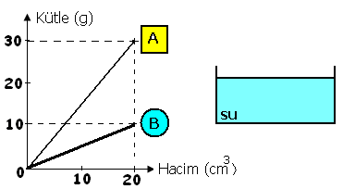
Kütle hacim grafiği yukarıdaki gibi olan A ve B cisimlerinin ;
a) Yoğunluklarını hesaplayınız ve yazınız.
d_{A} =
d_{B} =
b) Su içine atıldığında nasıl duracağını kap içine çizerek gösteriniz .

2.

Verilen düzenekte su ve alkolde cisme etki eden kaldırma kuvvetleri ne kadardır? Bulunuz.
Buna göre sıvı yoğunlukları hakkında ne söyleyebiliriz?
……………………………………………………………..
……………………………………………………………..
……………………………………………………………..
……………………………………………………………..

